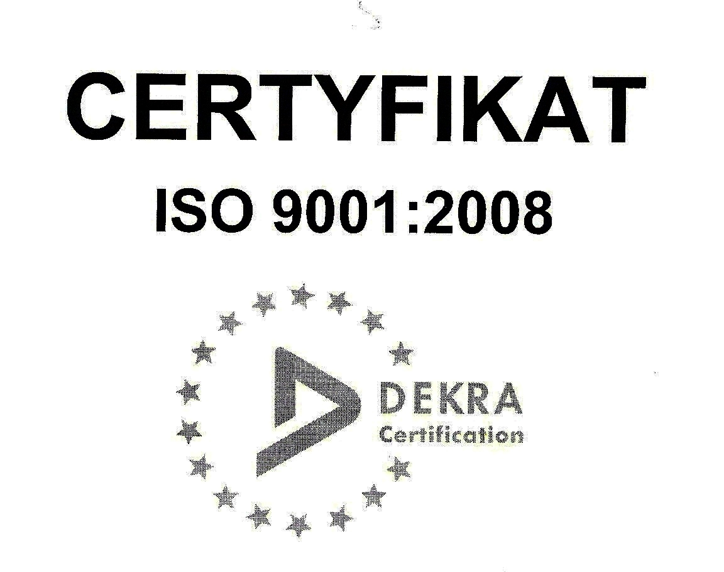 | SP ZOZ ZESPÓŁ SZPITALI MIEJSKICH  ul. Strzelców Bytomskich 11 41-500 Chorzów  NIP: 627-19-23-530 REGON: 271503410  Dział Zamówień Publicznych  tel. (032) 34-99-298 fax. (032) 34-99-299  po godz. 15⁰⁰ fax. (032) 34-99-119  e-mail: zp@zsm.com.pl http: www.zsm.com.pl

SP ZOZ ZSM / ZP/230 /2/2013
Chorzów, dnia 31.01.2013r.

Szanowni Wykonawcy

Dotyczy: rozstrzygnięcia postępowania o udzielenie zamówienia publicznego prowadzonego w trybie

przetargu nieograniczonego o wartości szacunkowej nie przekraczającej w złotych równowartości kwoty 130 000 euro na realizację zadania pod nazwą:
„Ubezpieczenie odpowiedzialności cywilnej, ubezpieczenie majątku oraz ubezpieczenie pojazdów Samodzielnego Publicznego Zakładu Opieki Zdrowotnej Zespołu Szpitali Miejskich w Chorzowie”, w zakresie następujących części:
Część nr 1 zadania – Ubezpieczenie odpowiedzialności cywilnej
Część nr 2 zadania – Ubezpieczenie mienia
Część nr 3 zadania – Ubezpieczenie pojazdów

Komisja Przetargowa powołana przez Dyrektora Samodzielnego Publicznego Zakładu Opieki Zdrowotnej Zespołu Szpitali Miejskich w Chorzowie do przeprowadzenia przedmiotowego postępowania o udzielenie zamówienia publicznego zgodnie z art. 92 ust. 1 ustawy z dnia 29 stycznia 2004r. – Prawo zamówień publicznych z późniejszymi zmianami uprzejmie informuje, że w przedmiotowym postępowaniu o udzielenie zamówienia publicznego została złożona jedna oferta przez Wykonawcę: Powszechny Zakład Ubezpieczeń S.A. Oddział Regionalny, pion Klienta Korporacyjnego ul. Mickiewicza 5, 40-953 Katowice. Adres korespondencyjny: ul. Gen. J. Sowińskiego 46; 40-018 Katowice.

Wartość oferty brutto: 403 520,00 zł

Liczba punktów przyznanych na podstawie kryterium najniższej ceny: 100.

Po zapoznaniu się z treścią złożonej ofert zamawiający dokonał jej wyboru.

Umowa w sprawie przedmiotowego zamówienia publicznego zostanie zawarta z Wykonawcą zgodnie z zapisami art. 94 ust. 2 pkt 1a) ustawy – Prawo zamówień publicznych.

Z wyrazami uszanowania

